基于 ESP32-S3 的多功能学习游戏一体机
——设计、仿真与实物实现

微机接口原理 | 同济大学 | 2026年6月
胡苑才、张心怡、李雅文、谭雨彤

目录
（右键目录，选择"更新域"刷新页码）
一、项目背景与意义
二、系统设计
三、开发过程与方法
四、实物制作与调试
五、功能展示与扩展
六、总结与改进方向

、团队分工
本项目由4名成员协作完成。分工按"模块负责+交叉协作"方式安排，确保硬件、软件、仿真、实物各环节衔接顺畅。
成员 | 主要负责 | 具体工作
张心怡 | 模块代码开发与仿真调试 | 钢琴块、扫雷、Ghost Shell 等模块开发，PlatformIO 与 Wokwi 联合仿真
李雅文 | 原理图设计与学习功能 | Proteus 原理图绘制，番茄钟、背单词、数学速算、记忆翻牌
谭雨彤 | 器件选购与游戏功能 | 飞机大战、贪吃蛇、俄罗斯方块、2048 等游戏开发
胡苑才 | 实物搭建与系统联调 | 面包板搭建、问题排查、学习模块调整与测试
说明：各成员分工有交叉。硬件搭建、问题排查、功能测试等关键环节由全组共同参与，上表列出的是每位成员的主导方向。

、摘要
本项目设计并实现了一款基于 ESP32-S3 的多功能学习游戏一体机。系统以 TFT 彩屏作为主交互界面，OLED 副屏提供情绪反馈，4×4 矩阵键盘实现控制，无源蜂鸣器提供音效。整体分为游戏模式（钢琴块、飞机大战、扫雷、贪吃蛇、俄罗斯方块、2048）和学习模式（番茄钟、背单词、数学速算、记忆翻牌）两大部分。
项目的核心创新点在于引入"学习引导"设计理念：游戏连续运行不超过10分钟，超时即提示并引导进入学习模式。开发过程采用"基础先行、增量扩展"的工程模式，先在 Wokwi 平台完成功能仿真，再通过 Proteus 绘制原理图指导实物接线，最终完成面包板搭建与系统联调。
关键词：嵌入式人机交互，矩阵键盘扫描，SPI/I2C 总线，PWM 音频，双平台仿真，实物联调，学习引导机制

一、项目背景与意义

1.1 项目背景
随着电子设备和移动互联网的快速发展，学生群体普遍面临学习与娱乐时间分配失衡的问题。传统学习工具功能单一，纯娱乐设备又容易导致沉迷，手机一旦拿起很难自律放下。基于这一现实痛点，我们设计了一款"学习与娱乐相结合"的嵌入式学习终端。
项目核心思想是通过"学习+适度娱乐"的模式提升学习效率与时间管理能力。系统结合学习模式与游戏模式，使用户在长时间学习后获得适度放松，同时通过连续游戏时间限制机制避免沉迷，达到劳逸结合的目的。

1.2 为什么选择 ESP32 而非 51 单片机
本课程主要学习 51 单片机，但本项目最终选择 ESP32-S3。这一选择基于功能需求的综合考虑：
（1）运算能力差异。51 是经典 8 位单片机，主频仅约 12 MHz，RAM 与 Flash 有限，适合流水灯、数码管等基础功能。而本项目需同时实现双屏显示、多游戏逻辑、图形刷新等复杂功能。ESP32-S3 采用 32 位双核处理器，能够轻松实现图形界面与复杂游戏逻辑。
（2）显示驱动能力。TFT 通过 SPI 高速刷新图像，OLED 通过 I2C 实时显示。51 同时驱动多显示设备时易刷新慢、图像闪烁；ESP32 具备更高的 SPI/I2C 速率，双屏运行流畅。
（3）接口原理一脉相承。尽管换了芯片，本项目用到的矩阵键盘行列扫描、PWM 蜂鸣器、SPI/I2C 串行总线等接口技术都是课内讲过的同一套原理，原封不动迁移到了更强大的平台上。
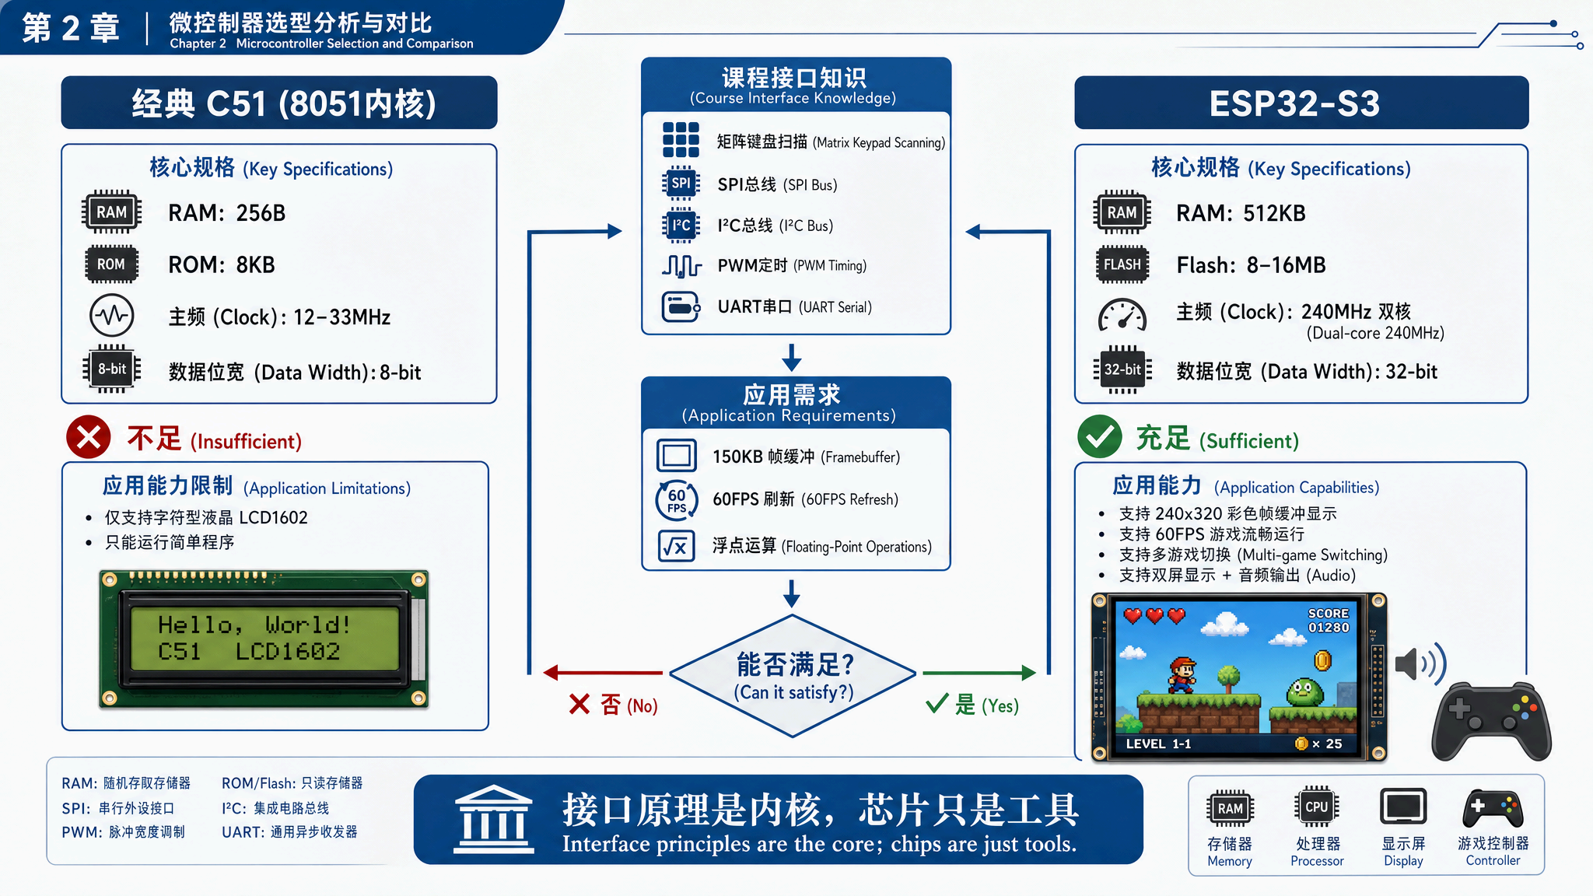
图1：ESP32-S3 与 51 单片机选型对比

1.3 项目意义
本项目最核心的意义在于尝试解决"学习与娱乐缺少平衡"的痛点：
- 学习引导设计：游戏连续运行不超过10分钟，超时即提示并引导进入学习模式，帮助用户建立科学的学习节奏。
- 寓教于乐：2048 训练数学逻辑，背单词帮助英语词汇记忆，数学速算训练心算，记忆翻牌锻炼记忆力，番茄钟培养专注与时间规划。
- 情感化交互：双屏交互+OLED 动态表情反馈+蜂鸣器音效，让设备具备情感化交互能力，提高主动学习意愿。
- 工程实践价值：综合运用矩阵键盘扫描、SPI/I2C 通信、图形界面、状态机控制、PWM 音频等课程知识，是对"微机接口原理"的综合实践。

二、系统设计

2.1 硬件架构
系统以 ESP32-S3-DevKitC-1 为核心控制器，各模块职责与接口原理如下：
- TFT 彩屏（SPI 串行总线）：主交互界面。SPI 采用同步串行通信，通过 SCK 时钟线、MOSI/MISO 数据线及 CS/DC/RST 控制线实现高速数据传输，支持每秒多次帧刷新。SPI 的核心优势在于高速全双工通信，适合大量数据传输的显示场景。
- OLED 副屏（I2C 双线接口）：情绪反馈与辅助状态。I2C 通过 SDA 数据线和 SCL 时钟线两根导线实现双向通信，OLED 地址为 0x3C。I2C 仅需两根导线即可通信，极大简化了硬件布线。
- 4×4 矩阵键盘（GPIO 行列扫描）：采用 4 行输出、4 列输入上拉方式，逐行拉低读取列电平，配合软件消抖实现 16 键输入，仅占用 8 个 GPIO 引脚。矩阵扫描的核心思想是通过行列交叉点检测按键状态，用较少引脚实现较多按键。
- 无源蜂鸣器（PWM 定时输出）：通过 LEDC 硬件 PWM 输出不同频率方波，频率决定音调，占空比决定音量。PWM 是嵌入式音频输出的基础技术。
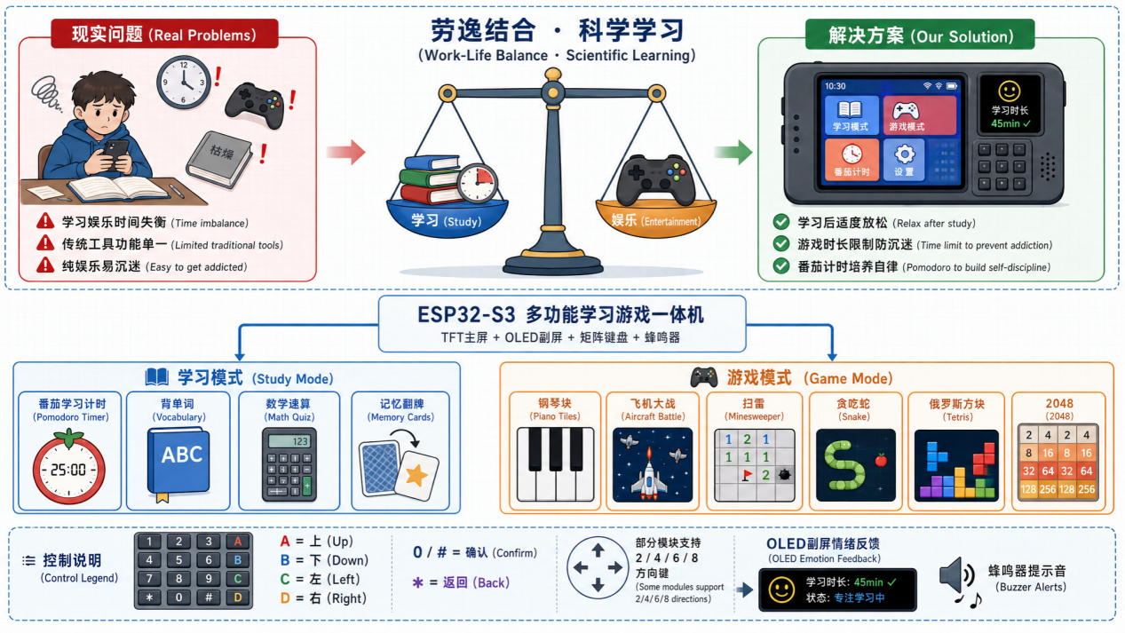
图2：系统功能架构图
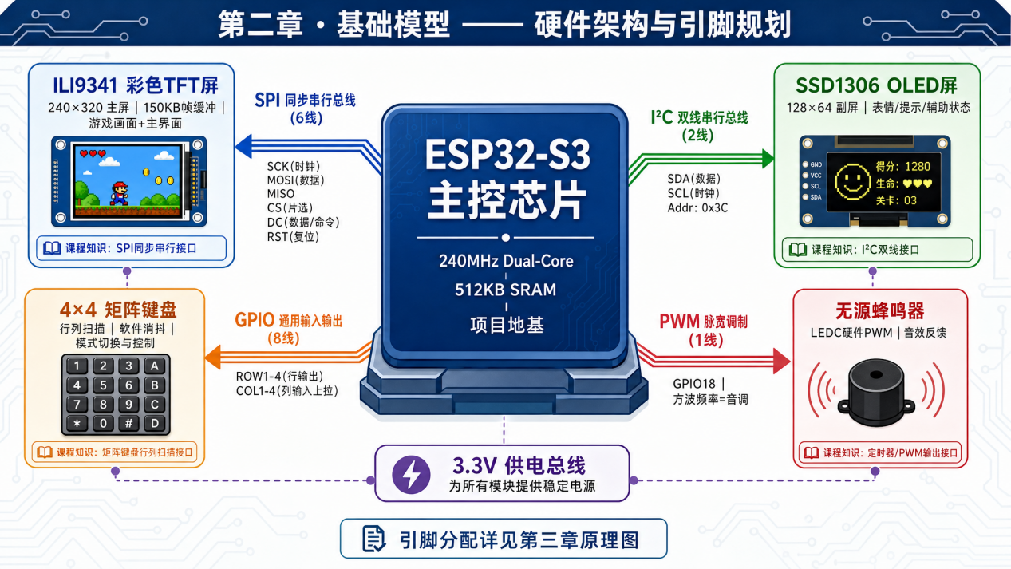
图3：硬件架构与引脚分配

2.2 软件框架
代码用 C/C++ 编写，按"底层接口驱动+上层应用"分层架构。底层封装各模块驱动（TFT 显示、OLED、键盘扫描、蜂鸣器音频），上层为各功能模块的业务逻辑。主程序用 currentMode 状态机调度各模块。
基础模型阶段实现了七个基础游戏与番茄钟，实物跑通后纯软件增量扩展了学习模块（背单词、数学速算、记忆翻牌）。这种"基础先行、增量扩展"的模式使系统易于扩展、调试范围可控。
整体采用非阻塞状态机设计，将 delay() 阻塞函数全部替换为基于 millis() 的非阻塞计时。优化前音符下落严重延迟，优化后实现多任务并行，是项目从"能用"到"好用"的关键转折。

三、开发过程与方法

3.1 开发环境与工具链
项目使用 Arduino IDE + PlatformIO 双工具链。Arduino IDE 用于初期快速验证，但遇到了中文路径导致编译失败的典型问题：Windows 下用户目录含中文时编译报错。解决方法为新建纯英文路径的工程文件夹并修改配置文件。
PlatformIO 集成于 VS Code，提供专业的编译、库管理、烧录与调试能力。安装后导入项目会自动下载 ESP32-S3 的编译器和工具链，初次导入需科学上网。PlatformIO 支持代码补全、语法检查、一键烧录和串口监视，大幅提升开发效率。

3.2 双平台仿真策略
由于 Proteus 元件库中没有 ESP32-S3 模型，项目采用双平台协同仿真策略，这是开发流程的核心特色之一。
- Wokwi 平台——负责功能仿真。支持 ESP32-S3 完整仿真，内置 TFT/OLED/键盘/蜂鸣器等外设，能直接运行真实固件并显示屏幕画面，验证代码逻辑正确性。
- Proteus 平台——负责原理图绘制。能清晰展示电阻、电源网络与芯片引脚的物理连接，为实物搭建提供"零误差"参考。
两者各司其职：Wokwi 验证"方案能否实现"，Proteus 指导"实物如何接线"。通过组合使用，我们在项目初期就同时完成了功能验证、代码调试和接线设计，既规避了硬件风险又缩短了开发周期。

3.3 代码与仿真问题
开发过程中遇到的代表性问题：
- 引脚复用冲突导致仿真卡死：系统运行到 0.808 秒时虚拟主板卡死。经断点排查确认是 ESP32-S3 部分 GPIO 特殊用途导致的引脚复用冲突，调整引脚分配后解决。
- TFT 中文显示乱码：Wokwi 标准模型不含中文字库。为加快进度，主屏界面暂用英文，中文信息放在带 GB2312 字库的 OLED 副屏显示。这一"主屏英文、副屏中文"的设计后来成为系统特色。
- 音频驱动阻塞：原始代码大量使用 delay() 阻塞函数导致画面卡顿。通过全部替换为基于 millis() 的非阻塞计时解决。
此外，还专门另开测试项目校准了 ESP32 在各种 PWM 占空比和频率下的实际听觉音高，修正了音符频率表。

四、实物制作与调试

4.1 实物搭建流程
依据原理图与引脚分配表，用面包板免焊搭建。整体流程按"接线→通电→逐个点亮外设→联调"推进。搭建过程中遇到 6 个典型问题，每个问题的排查都用到了接口原理与电路常识。这些问题在仿真中从未出现，却是实物搭建中必然会遇到的"工程现实"。
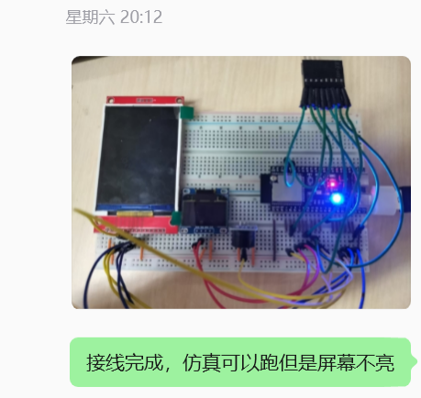
图4：面包板接线完成实物图

4.2 典型问题与解决方法
（1）USB 接口插错。ESP32-S3 有两个 USB-C 口：芯片原生 USB 和板载 CH343 桥接芯片的 UART/COM 口。插在原生 USB 口供电不稳，改插 COM 口后 CH343 独立工作，电脑识别 COM 口、正常烧录。
（2）面包板电源轨未联通。两块面包板的正负母线之间未用跳线连通，导致 OLED 副屏取不到电。用跳线联通 +/− 轨后解决。这体现了供电回路常识——模块要工作，VCC/GND 必须接入同一电源网络。
（3）SPI 引脚接反。TFT 屏点亮但花屏，采取系统化排查：另取同型号屏对照引脚丝印逐根线重接。发现根因是 ILI9341 不同批次丝印顺序不同，对照背面丝印重新接线后解决。
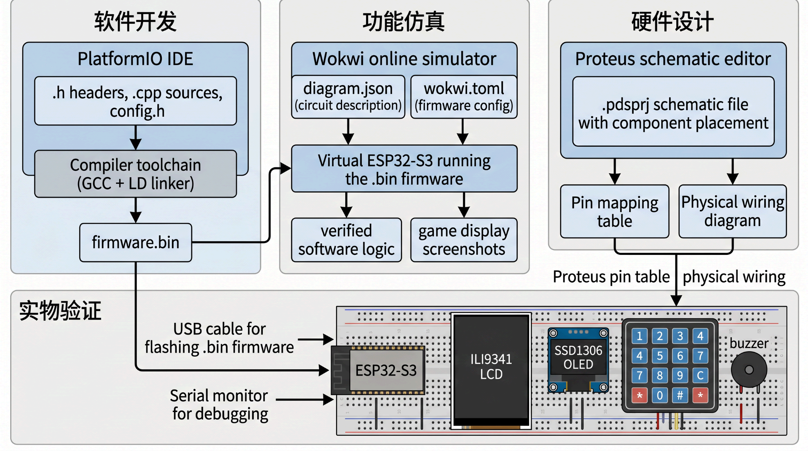
图5：TFT 模块引脚丝印对照
（4）键盘映射确认。曾怀疑按键映射不对，采用串口监视调试法：烧入自检程序，每次按键通过 UART 打印行号、列号和键值，逐个按 16 键对照 keyMap 映射表。结果证实键盘行列扫描与映射完全正常。UART 串行通信的典型应用：用串口把单片机内部状态"打印"出来，是嵌入式调试最基本的手段。
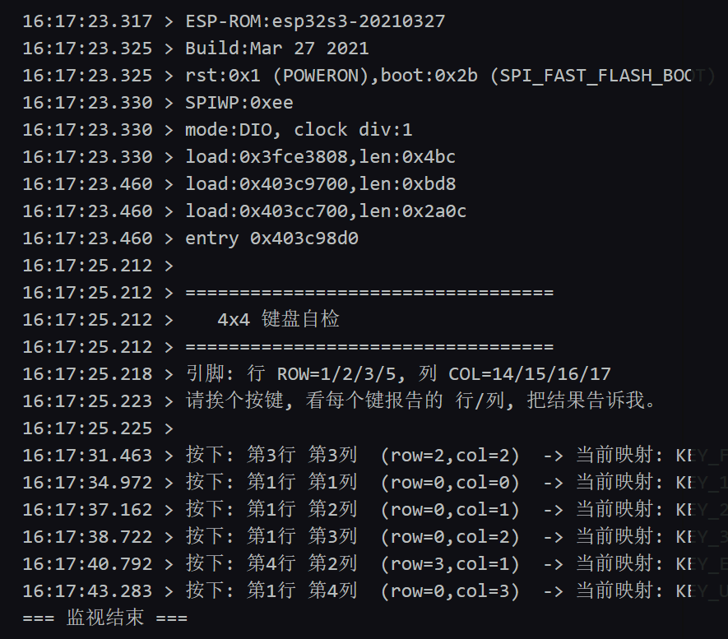
图6：串口打印 4×4 键盘键值
（5）BROWNOUT 欠压复位。功能跑通后出现屏幕偶发白屏闪动、蜂鸣器间断响、画面跳回。串口捕获到 rst:0xf (BROWNOUT_RST)。根因是所有外设从板载 3.3V 取电，电脑 USB 供电有限，瞬时电流尖峰把电压拉垮。解决方法：降低 SPI 时钟频率减少功耗，换用 2A 电源适配器。这是从仿真到实物才会暴露的真实工程问题。
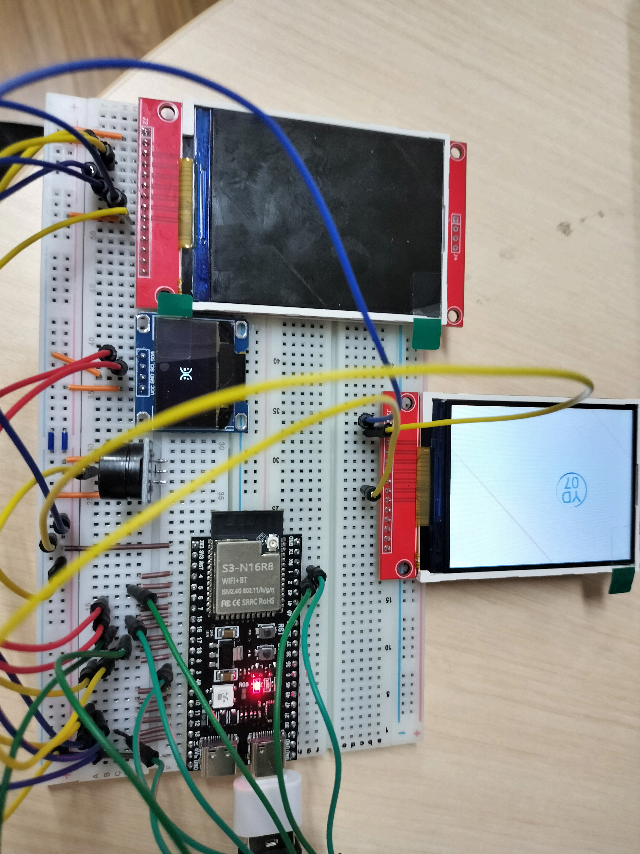
图7：副屏正常点亮

4.3 调试方法论
实物调试的核心方法是"先锁定软件正确性，再逐项排查硬件"。仿真已验证代码正确后，问题必然在硬件侧。通过万用表逐线检查、串口打印调试、对照丝印重接等方法逐步收敛问题范围。这种"用数据说话、用原理分析"的调试方法，是嵌入式开发的核心能力。

五、功能展示与扩展

5.1 实物运行效果
最终实物稳定运行，主菜单为可滚动列表，可在 10 个功能间切换（包括一个隐藏的调试终端），双屏协同工作、按键操控、蜂鸣器音效均正常。资源占用：Flash 约 17.7%，RAM 约 10.3%，余量充足，支持进一步扩展。
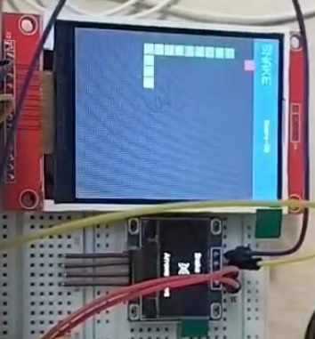
图8：俄罗斯方块游戏效果
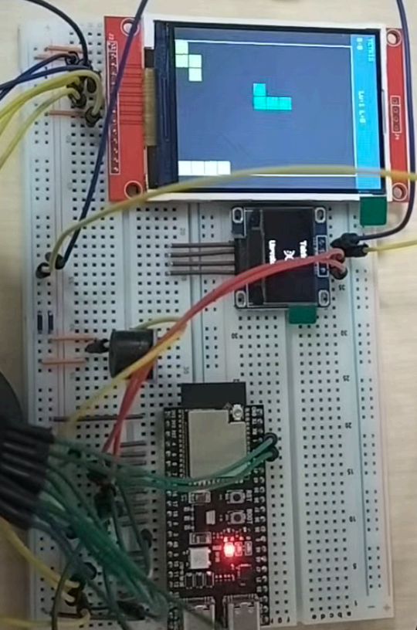
图9：飞机大战游戏效果
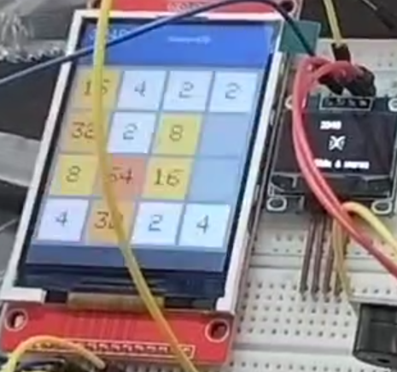
图10：2048 游戏效果

5.2 游戏模式介绍
游戏模式包含六款经典小游戏：
- 钢琴块：4 条轨道对应 4 个按键，黑块掉落至判定线时按下对应按键，按对播放对应音符。代码通过定时器驱动坐标下落，按键中断检测碰撞时机，PWM 控制蜂鸣器音调与节拍。
- 飞机大战：方向键控制飞机移动，确认键发射子弹，敌机随机下落，击中得分被撞扣血。利用结构体数组维护子弹和敌机坐标，全图坐标重叠判定实现碰撞检测。
- 扫雷：点开格子显示周围雷数，右键标记地雷，避开雷区获胜。使用二维数组存储雷区状态，随机数算法布雷，递归实现空白区域展开。
- 贪吃蛇、俄罗斯方块、2048：分别采用链表、二维数组、滑动合并算法实现核心逻辑，均有完善的碰撞检测、计分系统和难度递增机制。

5.3 学习模式介绍
学习模式包含四个纯软件实现的功能模块：
- 番茄钟：设定学习/休息时间自动倒计时，时间到蜂鸣器提醒，主屏显示剩余时间，副屏显示陪伴表情包。
- 背单词：内置 60 个常用词汇，支持翻卡片和选择题两种子模式。主屏显示英文、副屏显示中文释义，双屏各司其职。
- 数学速算：每轮 10 题，主屏显示算式和 4 个选项，按 1-4 选答，结算显示得分/用时/评级，难度随题号递增。
- 记忆翻牌：4×4=16 张牌、8 对字母，翻开两张找配对，锻炼短时记忆力。

5.4 游戏限时机制
系统在主循环中统一计时：处于游戏模式时累计游玩时间，连续超 10 分钟即弹出提示并强制返回主菜单；学习模式不计时。该机制实现于主循环，不侵入各游戏代码，保持模块独立。

5.5 Ghost Shell 隐藏调试模块
在主菜单输入科乐美彩蛋变体（↑↑↓↓←→←→ FIRE ENTER）可进入隐藏调试终端。该模块提供十六进制内存编辑器、游戏参数快捷修改等功能，涉及内存管理、地址映射、状态机设计等核心编程概念。每次在 Shell 中完成参数修改并观察效果，都在练习用十六进制理解数据存储的能力。

5.6 动态表情包的技术实现
OLED 每像素只有"亮/灭"，要显示图必须先转成单色点阵位图（每像素 1 bit，128×64=1024 字节）。项目编写了 Python 脚本批量处理 18 张彩色表情图：解码降采样→等比缩放居中裁剪到 128×64→二值化→生成 C 数组。动态效果通过多分镜循环切换实现：把同一动作拆成 2~3 个分镜，按固定间隔循环切换形成帧动画。18 张图按动作编成 5 组，在不同游戏状态下显示不同表情。
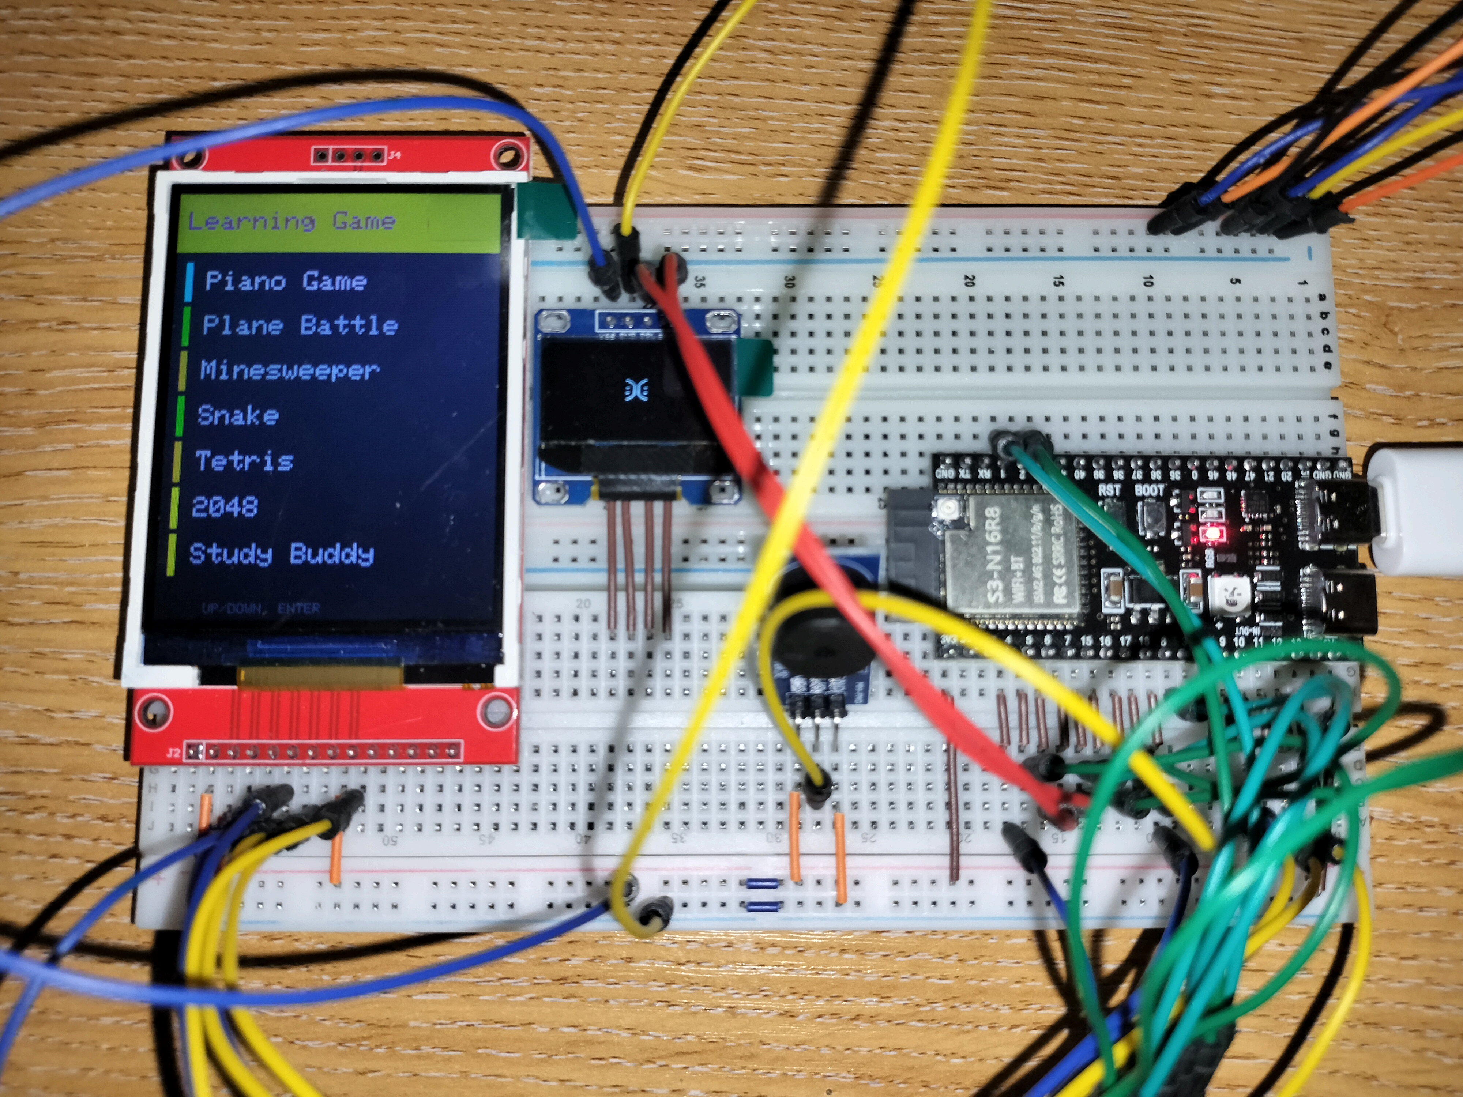
图11：整机实物最终效果

六、总结与改进方向

6.1 课程知识的综合运用
本项目虽以 ESP32-S3 为载体，但其内核——微机接口原理——与课程完全贯通。接口类型全覆盖：矩阵键盘（GPIO 行列扫描）、SPI、I2C、PWM、UART，课程讲的接口几乎都亲手接线、亲手调通。方法论：原理分析→代码实现→功能仿真（Wokwi）→原理图设计（Proteus）→实物制作与联调，是一条完整的工程链路。真实问题的解决：中文路径链接失败、USB 口识别、SPI 接口错位、供电欠压、引脚复用冲突——都是只有动手做实物才会遇到、且必须用接口与电路知识才能解决的问题。

6.2 项目特色
- 学习引导理念：游戏限时+寓教于乐的学习模块+双屏动态表情，让设备真正服务于学习。
- "基础先行、增量扩展"的开发模式：先把核心硬件与基础游戏做成稳定的"基础模型"，跑通后再纯软件叠加新模块。
- 双平台仿真协同：Wokwi 功能仿真+Proteus 原理图绘制，打破"功能验证"与"实物落地"的壁垒。

6.3 实物调试的收获
仿真与实物之间隔着一道"工程鸿沟"：仿真里电源理想、引脚自动对齐；实物里引脚要按丝印一根根接对、电源要抗得住峰值电流、USB 要插对端口。把仿真做对只是第一步，把实物调通才是真正的工程。靠的是"先锁定软件、再逐项排查硬件、每步用原理找依据"的调试方法论。

6.4 后续改进方向
- 硬件层面：给彩屏背光加独立供电根治欠压问题；矩阵键盘换成手感更好的按键键盘；增加 ADC 摇杆、I2C 传感器等外设。
- 软件层面：添加 Wi-Fi/蓝牙联网实现多人对战或云端排行榜；为主屏制作中文字模支持中文界面。
- 学习模块扩展：增加词库量和艾宾浩斯复习算法；数学速算增加难度梯度和排行榜；记忆翻牌增加多人对战模式。

